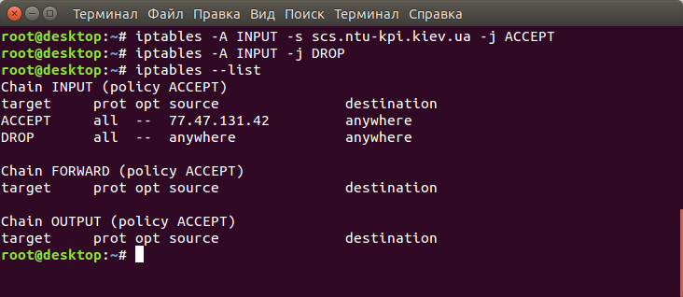
Завдання 1. Дозволити приймати пакети лише з хоста scs.ntu-kpi.kiev.ua.

Завдання 2. Заборонити з’єднання з вашою машиною з комп’ютерів в локальній
мережі.

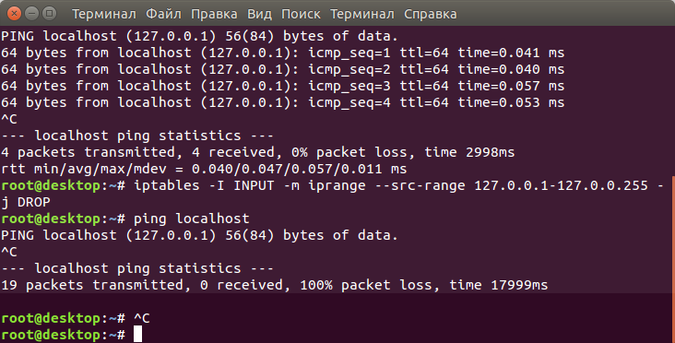

Завдання 3. Відключити відклик на ICMP запити на вашій машині.

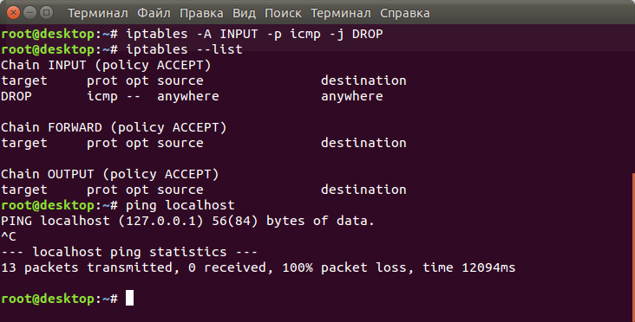
Завдання 4. Закрити всі порти, крім SMTP.

Порт/ID: | 25/TCP, 587/TCP  465/TCP (SMTP over SSL)
